**Question:**

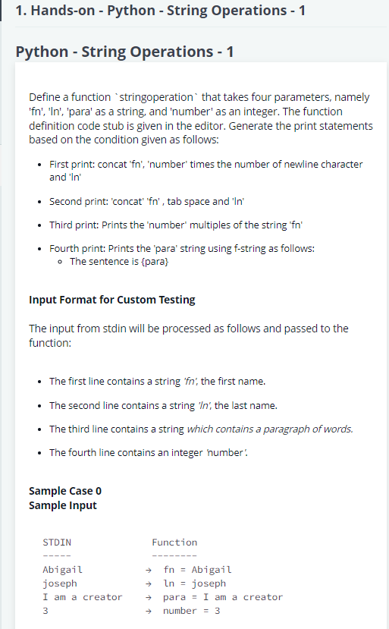

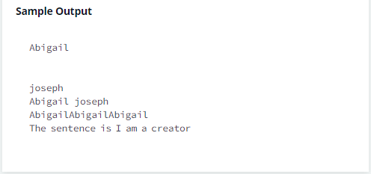

**Answer:**

import math

import os

import random

import re

import sys

# Complete the 'strng' function below.

# The function is expected to return an INTEGER.

# The function accepts following parameters:

#  1. STRING fn

#  2. STRING ln

#  3. STRING para

#  4. INTEGER number

def stringoperation(fn, ln, para, number):

    # Write your code here

    print(fn + '\n'*number+ln)

    print(fn+"\t"+ln)

    print(fn*number)

    print("The sentence is "+para)

if __name__ == '__main__':

    fn = input()

    ln = input()

    para = input()

    no = int(input().strip())

    stringoperation(fn, ln, para, no)